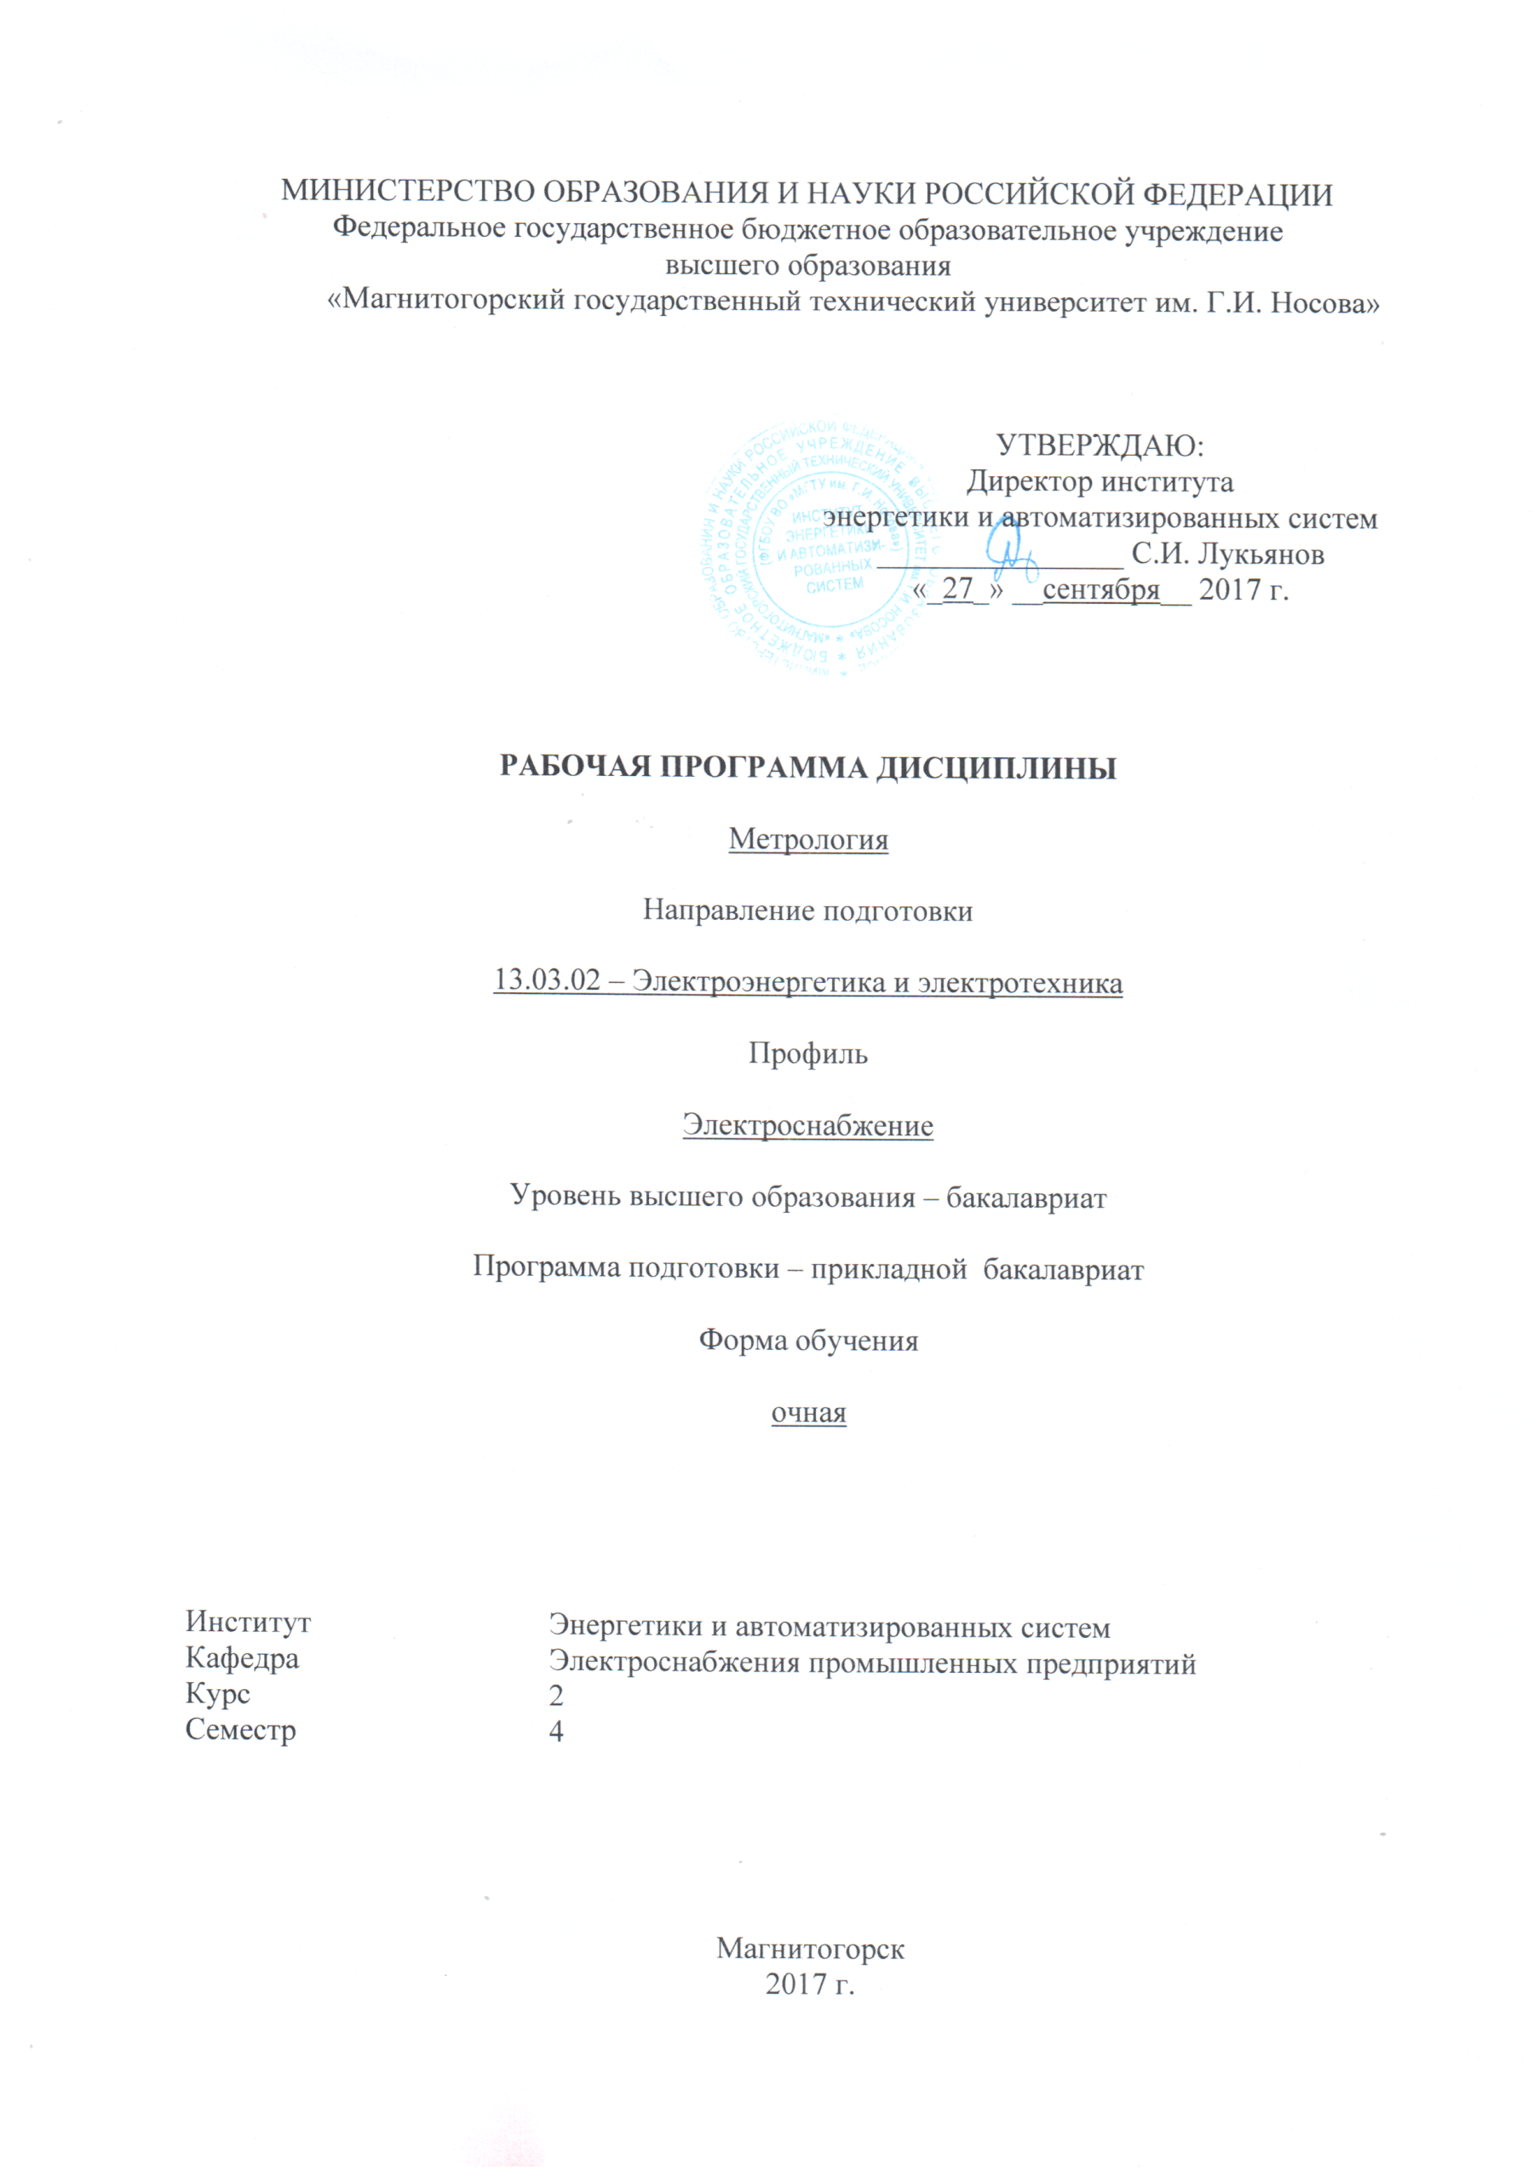
РАБОЧАЯ ПРОГРАММА ДИСЦИПЛИНЫ

ОСНОВЫ ИНФОРМАЦИОННОЙ ЭЛЕКТРОНИКИ

Направление подготовки
13.03.02 Электроэнергетика и электротехника
Профиль программы
Электроснабжение

Уровень высшего образования - бакалавриат
Программа подготовки – академическийбакалавриат

Форма обучения
Заочная

Институт | Энергетики и автоматизированных систем
Кафедра | Электроснабжение промышленных предприятий
Курс | 3

Магнитогорск
2017 г.

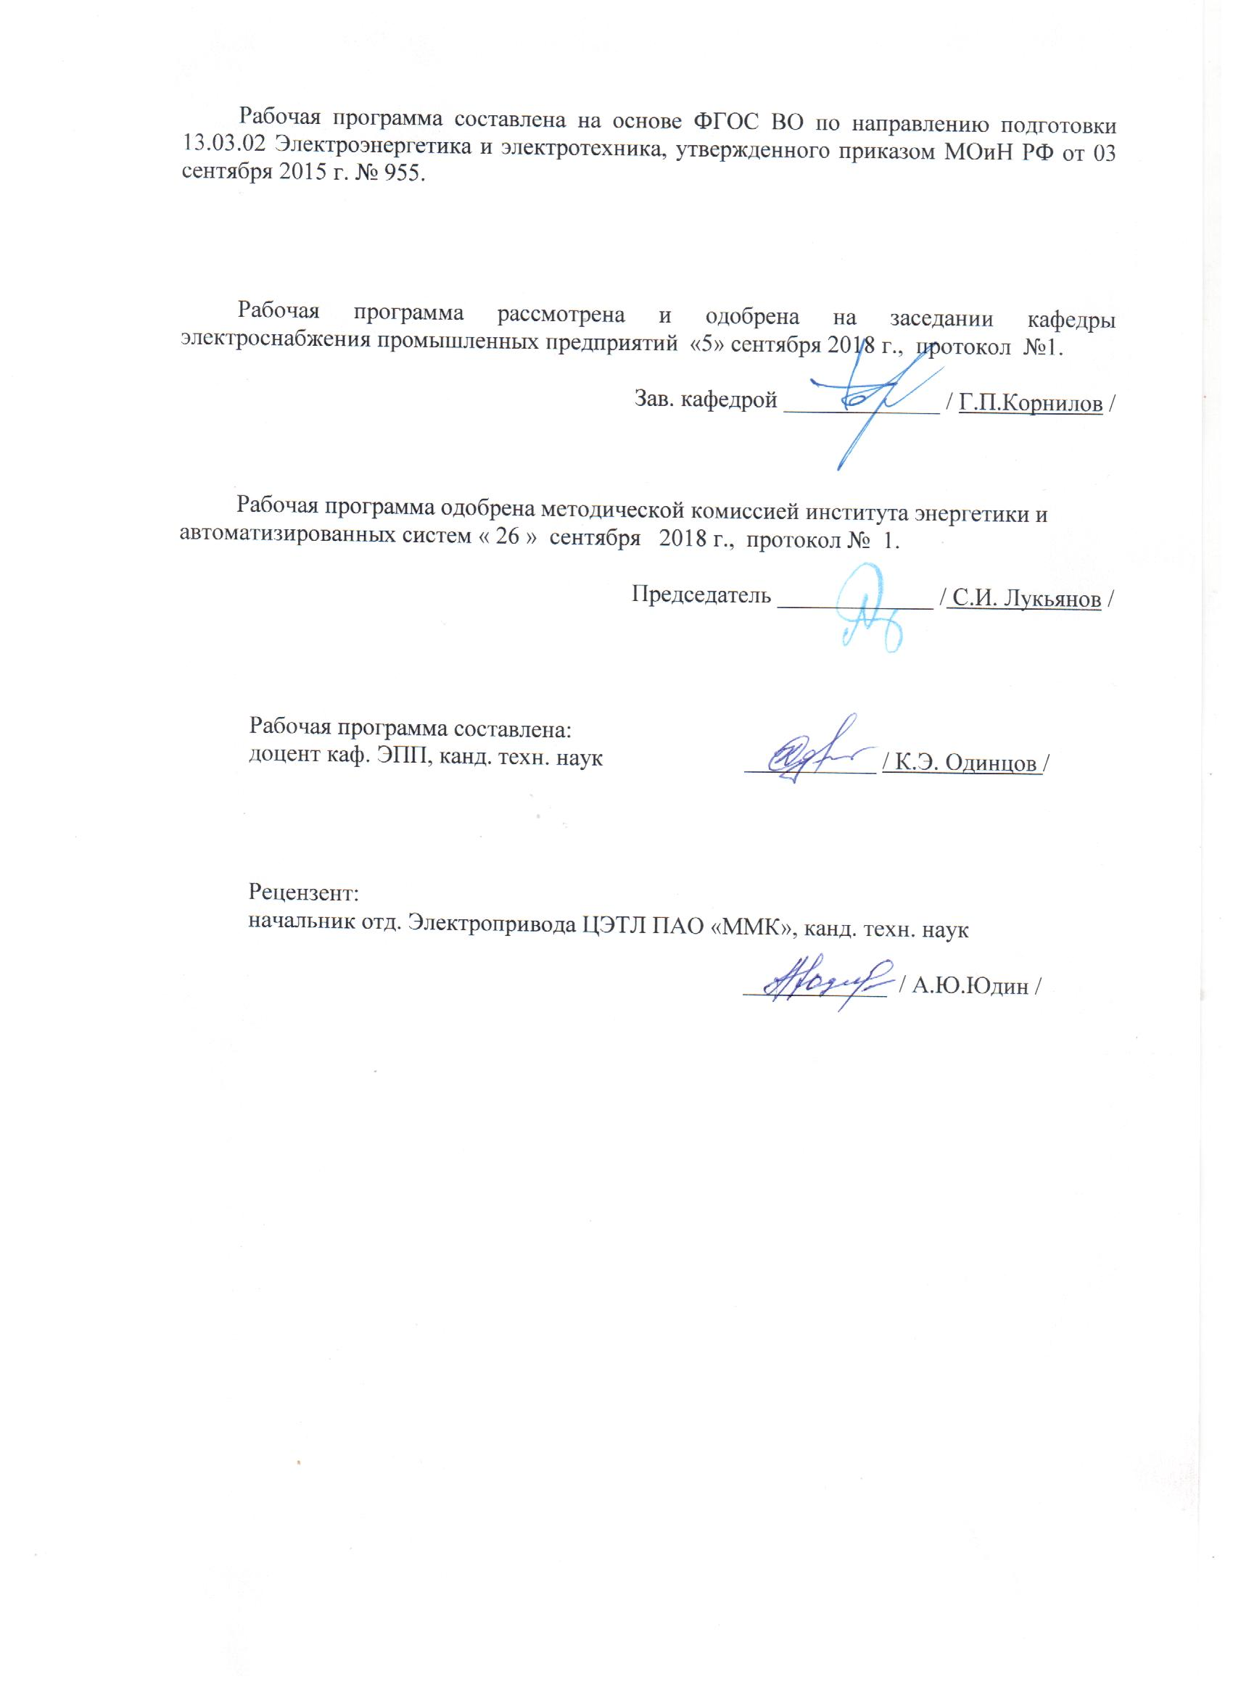
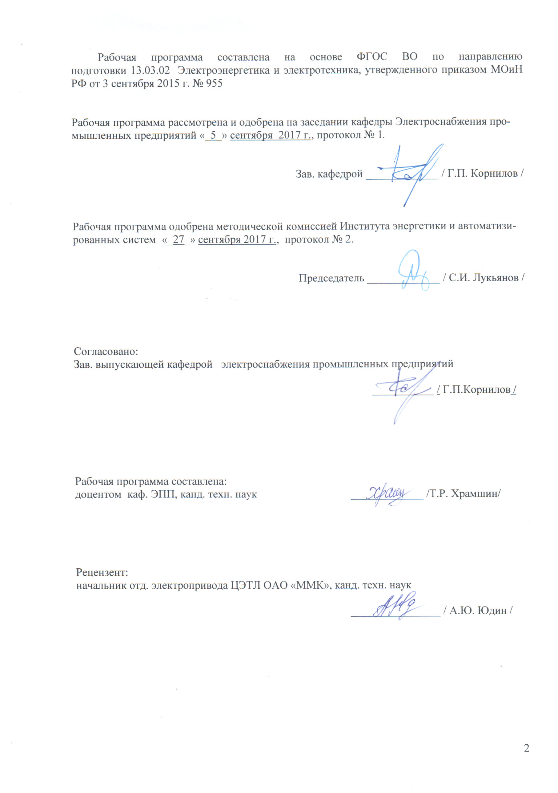

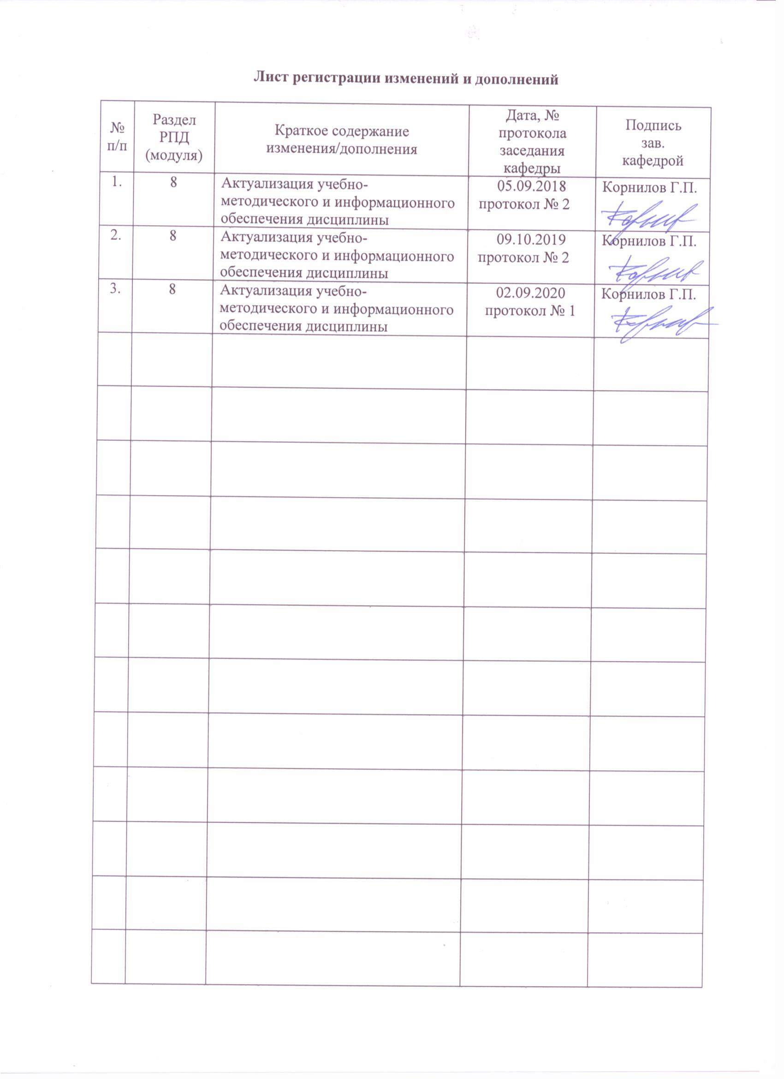
1. Цели освоении дисциплины
Целью изучения дисциплины «Основы информационной электроники» является овладение студентами необходимым и достаточным уровнем профессиональных компетенций в соответствии с требованиями ФГОС ВО по направлению подготовки Электроэнергетика и электротехника.
Задачей изучения дисциплины «Основы информационной электроники» является: получение знаний об устройстве, принципе действия и применении полупроводниковых приборов и цифровых электронных устройств на их основе, ознакомление с принципами построения и функционирования устройств информационной техники в системах электроснабжения.

2. Место дисциплины в структуре образовательной программы подготовки бакалавра
Дисциплина Б1.В.03 «Основы информационной электроники» входит в вариативную часть блока 1 образовательной программы подготовки бакалавров по направлению Электроэнергетика и электротехника (профиль - Электроснабжение). Изучается на 3 курсе.
Для успешного усвоения материала необходимы знания (умения, владения), сформированные в результате изучения следующих дисциплин из ООП подготовки бакалавров по направлению 13.03.02 – Электроэнергетика и электротехника:
Математика: линейная алгебра, алгебра логики, вероятность и статистика.
Физика: электричество и магнетизм.
Информатика: навыки работы с персональным компьютером и в сети Интернет, умение использовать прикладное программное обеспечение, в частности: пакеты универсальных математических программ, текстовый процессор и редактор формул.
Теоретические основы электротехники: электрические цепи постоянного и переменного тока, несинусоидальный ток, переходные процессы.
Минимальные требования к «входным» знаниям, необходимым для успешного усвоении данной дисциплины: удовлетворительное усвоение программ по указанным выше разделам математики, физики и информатики, теоретических основ электротехники, владение персональным компьютером на уровне уверенного пользователя.
Знания (умения, владения), полученные при изучении данной дисциплины, будут необходимы при изучении следующих дисциплин: «Проектная деятельность», «Надёжность систем электроснабжения», «Релейная защита и автоматизация электроэнергетических систем», «Автоматизированные информационно-измерительные системы коммерческого учета энергоресурсов» и при выполнении выпускной квалификационной работы.

3.Компетенции обучающегося, формируемые в результате освоения
дисциплины и планируемые результаты обучения
В результате освоения дисциплины «Основы информационной электроники» обучающийся должен обладать следующими компетенциями:

Структурный  элемент  компетенции | Планируемые результаты обучения
Код и содержание компетенции
ОПК-1 - способностью осуществлять поиск, хранение, обработку и анализ информации из различных источников и баз данных, представлять ее в требуемом формате с использованием информационных, компьютерных и сетевых технологий
Знать | - устройство, принцип действия, вольтамперные характеристики основных полупроводниковых приборов;  - принцип действия, таблицы истинности базовых логических элементов;  - принцип действия, таблицы истинности типовых комбинационных устройств;  - принцип действия, таблицы истинности типовых цифровых автоматов;  - основы построения и функционирования микропроцессоров и микропроцессорных информационных систем.
Уметь | - читать и анализировать электрические схемы цифровых электронных устройств.  - проводить анализ работы цифрового электронного устройства;  - преобразовывать информацию из одного вида кодирования в другой.
Владеть | - методами анализа аналоговых и цифровых электронных устройств;  - навыками сбора и обработки данных, представления результатов.
Код и содержание компетенции
ПК-1- способность участвовать в планировании, подготовке и выполнении типовых экспериментальных исследований по заданной методике
Знать | - назначение, условные обозначения, основные параметры основных полупроводниковых приборов;  - назначение, условные обозначения, основные параметры базовых логических элементов;  - назначение, условные обозначения, преобразователей кодов, коммутаторов, сумматоров, компараторов;  - назначение, условные обозначения, триггеров, счетчиков импульсов, регистров;  - принципы функционирования микропроцессоров и микропроцессорных систем информационных систем
Уметь | - выбирать электронное оборудование для реализации поставленных задач;  - применять электронные цифровые устройства для выполнения типовых профессиональных задач;  - использовать электронное оборудование в соответствии с его назначением и его возможностями.
Владеть | - методами и навыками использования электронных промышленных устройств;  - приёмами работы с аналоговыми и цифровыми электронными устройствами;  - методикой обработки результатов,полученных при работе электронных цифровых устройств;
ПК-2 - способность обрабатывать результаты экспериментов
Знать | - основные понятия и определения теории обработки экспериментальных данных;  - базовые методики обработки результатов экспериментов;  - специальные методики обработки результатов экспериментов для той области знаний, в которой планируется эксперимент.
Уметь | - обрабатывать результаты экспериментов без учета погрешностей и воз-действия внешних факторов;  - обрабатывать результаты экспериментов с учетом воздействия внешних факторов;  - обрабатывать результаты экспериментов с учетом погрешностей.
Владеть | - элементарными представлениями о форме представления полученных экспериментальных результатов;  - математическим аппаратом, необходимым для обработки значительных объемов экспериментальных данных;  - компьютерными технологиями для обработки и представления результа-тов эксперимента.
ПК-5 - готовность определять параметры оборудования объектов профессиональной деятельности
Знать | - основные понятия и определения, используемые при определении параметров электронных компонентов и устройств;  - основные приборы и инструменты, необходимые для определения параметров электронных компонентов и устройств;  - методики измерения и расчета параметров электрооборудования.
Уметь | - выделять основные параметры электронных компонентов и устройств, значение которых необходимо определять;  - выбирать способы и методы определения параметров электронных компонентов и устройств при определенных условиях построения системы;  - организовывать производство измерительных работ в системах электроснабжения.
Владеть | - базовыми навыками определения параметров отдельно взятых элементов электронных устройств;  - навыками определения параметров электронного оборудования;  - навыками определения параметров комплекса электрооборудования, включающего несколько взаимосвязанных электронных устройств.

4. Структура и содержание дисциплины «Основы информационной электроники» для заочной формы обучения
Общая трудоемкость дисциплины составляет: единиц – 3; часов – 108
– контактная работа–6,4 акад. часа, в том числе:
– аудиторная работа –6 акад. час;
– внеаудиторная работа –0,4 акад. час.;
– самостоятельная работа – 97,7 акад. час;
– контроль – 3,9 акад.час.

Раздел/ тема  дисциплины | Курс | Аудиторная  контактная  работа  (в акад.  часах) |  |  | Самостоятельная  работа (в акад. час.) | Вид самостоятельной  работы | Форма текущего  контроля успеваемости  и промежуточной  аттестации | Код и структурный  элементкомпетенции
Раздел/ тема  дисциплины | Курс | лекции | лабораторные  занятия | практические занятия
1. Введение.  Содержание и структура дисциплины. Методика и организация процесса обучения. | 3 | 0,1 | - | - | 1,7 | Изучение техники безопасности и порядка выполнения лабораторного практикума. Изучение лабораторных стендов, программного обеспечения. | Устный опрос. | ОПК-1  ПК-1  ПК-2  ПК-5
2. Элементная база современной информационной электроники.  Полупроводники, p-n переход, полупроводниковые приборы: диоды, биполярные транзисторы, полевые транзисторы,тиристоры. | 3 | 0,4 | 1  /0,5И | - | 16 | Подготовка к выполнению лабораторной работы № 1 «Исследованиехарактеристикполупроводниковых диодовиустройствнаихоснове». Оформление конспекта лабораторной работы.  Подготовка к коллоквиуму по лабораторной работе № 1.  Подготовка к выполнению лабораторной работы № 2 «Исследованиехарактеристиктиристораи  управляемоговыпрямителя». Оформление конспекта лабораторной работы.  Подготовка к коллоквиуму по лабораторной работе № 2.  Подготовка к выполнению лабораторной работы № 4 «Исследованиехарактеристик биполярного транзистора». Оформление конспекта лабораторной работы.  Подготовка к коллоквиуму по лабораторной работе № 4.  Подготовка к выполнению лабораторной работы № 5 «Исследованиехарактеристик полевого транзистора». Оформление конспекта лабораторной работы.  Подготовка к коллоквиуму по лабораторной работе № 5. | Проверка конспекта по данной теме.  Выполнение лабораторной работы №1.  Коллоквиум по лабораторной работе №1.  Выполнение лабораторной работы №2.  Коллоквиум по лабораторной работе №2.  Выполнение лабораторной работы №4.  Коллоквиум по лабораторной работе №4.  Выполнение лабораторной работы №5.  Коллоквиум по лабораторной работе №5. | ОПК-1  ПК-1  ПК-2  ПК-5
3. Основы цифровой электроники  Логические уровни. Основные логические функции и реализующие их логические элементы. Таблицы истинности. Базовые элементы ТТЛ, КМОП. | 3 | 0,3 | 1  /0,5И |  | 16 | Конспектирование материала, выданного на самостоятельную проработку.  Подготовка к контрольному опросу. | Устный опрос.  Проверка конспекта по данной теме. | ОПК-1  ПК-1  ПК-2  ПК-5
4. Комбинационные логические устройства.  Преобразователи кодов. Компараторы. Логические коммутаторы. Сумматоры-вычитатели. | 3 | 0,3 | 1  /0,5И | - | 16 | Подготовка к выполнению лабораторной работы № 8 «Изучениеработыцифровыхлогическихэлементов и комбинационных логических схем».  Оформление конспекта лабораторной работы. Подготовка к коллоквиуму по лабораторной работе № 8. | Выполнение лабораторной работы № 8.  Коллоквиум по лабораторной работе № 8.  Проверка конспекта по данной теме. | ОПК-1  ПК-1  ПК-2  ПК-5
5. Цифровые автоматы.  Триггеры. Счетчики. Регистры. | 3 | 0,3 | 1  /0,5И | - | 16 | Подготовка к выполнению лабораторной работы № 9 «Изучениеработыцифровых автоматов». Оформление конспекта лабораторной работы.  Подготовка к коллоквиуму по лабораторной работе № 9. | Выполнение лабораторной работы № 9.  Коллоквиум по лабораторной работе № 9.  Проверка конспекта по данной теме. | ОПК-1  ПК-1  ПК-2  ПК-5
6. Запоминающие устройства  Статическая и динамическая память. Постоянные и оперативные запоминающие устройства. | 3 | 0,3 | - | - | 16 | Конспектирование материала, выданного на самостоятельную проработку.  Подготовка к коллоквиуму. | Коллоквиум по данной теме.  Проверка конспекта по данной теме. | ОПК-1  ПК-1  ПК-2  ПК-5
7. Основы микропроцессорной техники.  Микропроцессор. Микропроцессорная система. Микроконтроллер. | 3 | 0,3 | - | - | 16 | Конспектирование материала, выданного на самостоятельную проработку.  Подготовка к коллоквиуму. | Коллоквиум по данной теме.  Проверка конспекта по данной теме. | ОПК-1  ПК-1  ПК-2  ПК-5
Итого по дисциплине |  | 2 | 4/  2И | - | 97,7 |  | Зачёт с оценкой

5. Образовательные и информационные технологии
Для реализации предусмотренных видов учебной работы в качестве образовательных технологий в преподавании дисциплины «Основы информационной электроники» используются традиционная технология и технология проблемного обучения. Передача необходимых теоретических знаний и формирование основных представлений может происходить с использованием мультимедийного оборудования.
Лекции проходят в традиционной форме, в форме лекций-консультаций и проблемных лекций. Теоретический материал на проблемных лекциях является результатом усвоения полученной информации посредством постановки проблемного вопроса и поиска путей его решения. На лекциях – консультациях изложение нового материала сопровождается постановкой вопросов и дискуссией в поисках ответов на эти вопросы.
При проведении лабораторных занятий используются работа в команде и методы информационных технологий.

6. Учебно-методическое обеспечение самостоятельной работы обучающихся

Примерные вопросы коллоквиумов по темам

Коллоквиум №1.Тема: «Полупроводниковые диоды и устройства на их основе»
- Какой электронный прибор называется полупроводниковым диодом?
- Сравните токи через выпрямительный полупроводниковый диод при прямом и обратном смещении по порядку величин. Объясните различие.
- Для каких целей применяются стабилитроны?
- Какая ветвь ВАХ стабилитрона является рабочей?
- Можно ли использовать стабилитрон в схемах выпрямителей переменного тока?
- Можно ли включать стабилитроны последовательно? параллельно? Какие дополнительные качества можно при этом получить?
- Чем отличается выходное напряжение в схемах однополупериодного и двухполупериодного выпрямителей?
- Сравните максимальное обратное напряжение на диодах в однополупериодном и двухполупериодном выпрямителях.
- Одинаковы ли частоты входного и выходного напряжения двухполупериодного выпрямителя?
- Какая схема выпрямителя характеризуется наименьшей амплитудой пульсаций на выходе?
- Насколько точно определены в работе параметры полупроводниковых приборов? От чего может зависеть в данном случае качество полученных результатов?

Коллоквиум №2. Тема: «Полупроводниковый тиристор»
- Какие полупроводниковые приборы называются тиристорами?
- Изобразите структуру динистора.
- Нарисуйте транзисторную схему замещения динистора.
- При каком условии происходит включение динистора?
- Какими способами можно обеспечить выключение динистора?
- Чем отличаются конструкции тиристора от динистора?
- Какие бывают разновидности тиристоров?
- Каковы особенности ВАХ тиристора по сравнению с динистором?
- Существуют ли отличия в способах выключения тиристора и динистора?
- В чем состоят особенности конструкции и принципа работы симистора?
- Как выглядит ВАХ симистора?
- Каков принцип работы управляемого выпрямителя?
- Насколько точно определены в работе параметры тиристора? От чего может зависеть качество полученных результатов?

Коллоквиум №3. Тема: «Исследование биполярного транзистора»
- Изобразите возможные схемы включения биполярного транзистора.
- Укажите факторы, определяющие силу тока, протекающего через коллектор биполярного транзистора.
- Зависит ли коэффициент bDC от тока коллектора? Если да, то в какой степени? Обоснуйте ответ.
- Что можно сказать по выходным характеристикам о зависимости тока коллектора от тока базы и напряжения коллектор-эмиттер?
- Зависит ли дифференциальное входное сопротивление биполярного транзистора от тока эмиттера?
- Чем определяется положение рабочей точки биполярного транзистора?
- При каком условии биполярный транзистор будет находиться в режиме отсечки?
- Чем определяется падение напряжения между коллектором и эмиттером в режиме насыщения?
- Какова разность фаз между входным и выходным гармоническими сигналами в усилительном каскаде с общим эмиттером?
- Чем о пределяется коэффициент усиления по напряжению в транзисторном каскаде с общим эмиттером?
- Объясните, как работает ВП при выполнении заданий лабораторной работы.
- Насколько точно определены в работе параметры биполярного транзистора? От чего может зависеть качество полученных результатов?

Коллоквиум №4. Тема: «Исследование характеристик полевого транзистора»
- Какиетранзисторыназываютсяполевымиилиуниполярными? Объяснитепроисхождениетакихназваний.
- Какустроенполевойтранзисторсизолированнымзатвором? ПочемуегоназываютМОП-транзистором?
- Какустроенполевойтранзисторсуправляющим p-n-переходом?
- Чемотличаетсяпринципдействияполевыхтранзисторовс p-n-переходомисизолированнымзатвором?
- ЧемотличаютсяМОП-транзисторысовстроеннымииндуцированнымканалом.
- КаквыглядятпередаточныехарактеристикиполевыхтранзисторовизвестныхВамтипов?
- Имеютсялисущественныеразличияввыходныххарактеристикахполевыхтранзисторовразноготипа?
- КакиехарактерныеобластивыделяютнавыходныхВАХполевоготранзистора?
- Каковыособенностипримененияполевыхтранзистороввзависимостиотположенияегорабочейточкинавыходныххарактеристиках?
- КакиесхемывключенияполевыхтранзисторовВамизвестны? Приведитеихосновныехарактеристики?
- Какимипреимуществамиобладаютполевыетранзисторыпосравнениюсбиполярными?
- Насколькоточноопределенывработепараметрыполевоготранзистора? Отчегоможетзависетькачествополученныхрезультатов?

Коллоквиум № 5. Тема: «Изучение работы цифровых логических элементов и комбинационных логических схем»
- Чтотакоелогическаяпеременнаяилогическийсигнал? Какиезначенияонимогутпринимать?
- Чтотакоелогическаяфункция?
- Чтотакоетаблицаистинности? Приведитепример.
- Какиелогическиеэлементысоставляютбазовыйнабор?
- КаковыосновныепараметрыцифровыхмикросхемсерийТТЛиТТЛШ?
- Какиелогическиефункциивыполняетдешифратор?
- Каковоназначениевходовуправлениявдешифраторе? Каквлияетсигналуправлениянавыходныефункциидешифратора?
- Функциюкакогоэлектрическогоустройствавыполняетмультиплексордлялогическихсигналов?
- Какимлогическимуравнениемописываетсяработамультиплексора2х1 суправляющимвходом?

Коллоквиум № 6. Тема: «Изучение работы цифровых автоматов»
- Опишитепринципработы RS-, JK-, D- и T- триггеров.
- Какспомощью JK- и D- триггеровреализоватьсчетныйтриггер.
- ПочемуТ-триггерназываютсчетным?
- Наосновекакихтриггеровикакможнореализоватьдвоичныйсчетчик? Чтоследуетдляэтогосделать?
- Какпреобразоватьсуммирующийсчетчикввычитающий?
- Чтотакоекоэффициентпересчетасчетчика?
- Какимиспособамиможноизменитькоэффициентпересчетасчетчика?
- Отчегоможетзависетькачествополученныхрезультатов?

Коллоквиум № 7. Тема: «Запоминающие устройства»
- Типы запоминающих устройств и примеры их применения в электронной технике.
- Принцип построения статического ОЗУ.
- Принцип построения динамического ОЗУ.

Коллоквиум № 8. Тема: «Основы микропроцессорной техники»
- Типовая архитектура микропроцессора.
- Цифро-аналоговые и аналого-цифровые преобразователи.
- Структура типовой микропроцессорной системы.

7. Оценочные средства для проведения промежуточной аттестации
а)Планируемые результаты обучения и оценочные средства для проведения промежуточной аттестации:

Структурный элемент  компетенции | Планируемые результаты  обучения | Оценочные средства
ОПК-1 - способность осуществлять поиск, хранение, обработку и анализ информации из различных источников и баз данных, представлять ее в требуемом формате с использованием информационных, компьютерных и сетевых технологий
Знать | - устройство, принцип действия, вольтамперные характеристики основных полупроводниковых приборов;  - принцип действия, таблицы истинности базовых логических элементов;  - принцип действия, таблицы истинности типовых комбинационных устройств;  - принцип действия, таблицы истинности типовых цифровых автоматов;  - основы построения и функционирования микропроцессоров и микропроцессорных информационных систем. | Перечень теоретических вопросов к зачету:  - Чем объясняется различие в проводимостях проводников, полупроводников и диэлектриков?  - Какой полупроводник называют собственным ? Какова его проводимость?  - Дайте сравнительную характеристику проводимости химически чистых германия и кремния.  - Как влияет температура кристалла собственного полупроводника на его проводимость?  - Что называют процессом рекомбинации?  - Что называют донорами? Акцепторами?  - Как влияет введение примеси в собственный полупроводник на его проводимость.  - Что называют основными и неосновными носителями? Примеры таковых носителей.  - Как понимать выражение «тип проводимости полупроводника», в чем отличие типов проводимости собственного и примесного полупроводников?  - Какие носители являются основными при введении донорной или акцепторной примесей? Почему?  - В чем отличие механизмов влияния температуры на проводимость? полупроводников и металлов?  - Что называют p-n переходом, как он образуется?  - Что называют равновесным состоянием p-n перехода  - Что означают выражения «прямое смещение перехода», «обратное смещение перехода»? Чем отличаются параметры перехода при указанных смещениях?  - Что означает выражение «пробой p-nперехода? По каким признакам судят о наступлении пробоя? Физический механизм пробоя и его разновидности.
Уметь | - читать и анализировать электрические схемы цифровых электронных устройств.  - проводить анализ работы цифрового электронного устройства;  - преобразовывать информацию из одного вида кодирования в другой. | Перечень лабораторных работ:  - «Исследование характеристик полупроводниковых диодов и устройств на их основе»  - «Исследование характеристик тиристора и  - управляемого выпрямителя»  - «Исследование характеристик биполярного транзистора»  - «Исследование характеристик полевого транзистора»
Владеть | - методами анализа аналоговых и цифровых электронных устройств;  - навыками сбора и обработки данных, представления результатов. | Перечень лабораторных работ:  - «Изучение работы цифровых логических элементов и комбинационных логических схем»  - «Изучение работы цифровых автоматов»
ПК-1- способность участвовать в планировании, подготовке и выполнении типовых экспериментальных исследований по заданной методике
Знать | - назначение, условные обозначения, основные параметры основных полупроводниковых приборов;  - назначение, условные обозначения, основные параметры базовых логических элементов;  - назначение, условные обозначения, преобразователей кодов, коммутаторов, сумматоров, компараторов;  - назначение, условные обозначения, триггеров, счетчиков импульсов, регистров;  - принципы функционирования микропроцессоров и микропроцессорных систем информационных систем | Перечень теоретических вопросов к зачету:  - Назначение, условное обозначение, конструкция, физический принцип действия, ВАХ, параметры и маркировки выпрямительных диодов.  - Назначение, условное обозначение, конструкция, физический принцип действия, ВАХ, параметры и маркировки стабилитронов.  - Назначение, условное обозначение, конструкция, физический принцип действия, ВАХ, параметры и маркировки биполярных транзисторов.  - Назначение, условное обозначение, конструкция, физический принцип действия, ВАХ, параметры полевых транзисторов с управляющим p-n переходом.  - Назначение, условное обозначение, конструкция, физический принцип действия, ВАХ, параметры и маркировки полевых транзисторов с изолированным затвором и индуцированным каналом.  - Динамический режим работы биполярного транзистора в схеме с ОЭ.  - Динамический режим работы полевого транзистора с управляющим переходом.
Уметь | - выбирать электронное оборудование для реализации поставленных задач;  - применять электронные цифровые устройства для выполнения типовых профессиональных задач;  - использовать электронное оборудование в соответствии с его назначением и его возможностями. | Перечень лабораторных работ:  - «Исследование характеристик полупроводниковых диодов и устройств на их основе»  - «Исследование характеристик тиристора и  - управляемого выпрямителя»  - «Исследование характеристик биполярного транзистора»  - «Исследование характеристик полевого транзистора»
Владеть | - методами и навыками использования электронных промышленных устройств;  - приёмами работы с аналоговыми и цифровыми электронными устройствами;  - методикой обработки результатов, полученных при работе электронных цифровых устройств; | Перечень лабораторных работ:  - «Изучение работы цифровых логических элементов и комбинационных логических схем»  - «Изучение работы цифровых автоматов»
ПК-2 - способность обрабатывать результаты экспериментов
Знать | - основные понятия и определения теории обработки экспериментальных данных;  - базовые методики обработки результатов экспериментов;  - специальные методики обработки результатов экспериментов для той области знаний, в которой планируется эксперимент. | Перечень теоретических вопросов к зачету:  - Назначение, условное обозначение, конструкция, физический принцип действия, ВАХ, параметры и маркировки динисторов.  - Назначение, условное обозначение, конструкция, физический принцип действия, ВАХ, параметры и маркировки одно- и двухоперационныхтринисторов.  - Назначение, условное обозначение, конструкция, физический принцип действия, ВАХ, параметры и маркировки симисторов.  - Сравнительная характеристика аналоговых и цифровых сигналов.
Уметь | - обрабатывать результаты экспериментов без учета погрешностей и воз-действия внешних факторов;  - обрабатывать результаты экспериментов с учетом воздействия внешних факторов;  - обрабатывать результаты экспериментов с учетом погрешностей. | Перечень лабораторных работ:  - «Исследование характеристик полупроводниковых диодов и устройств на их основе»  - «Исследование характеристик тиристора и  - управляемого выпрямителя»  - «Исследование характеристик биполярного транзистора»  - «Исследование характеристик полевого транзистора»
Владеть | - элементарными представлениями о форме представления полученных экспериментальных результатов;  - математическим аппаратом, необходимым для обработки значительных объемов экспериментальных данных;  - компьютерными технологиями для обработки и представления результа-тов эксперимента. | Перечень лабораторных работ:  - «Изучение работы цифровых логических элементов и комбинационных логических схем»  - «Изучение работы цифровых автоматов»
ПК-5 - готовность определять параметры оборудования объектов профессиональной деятельности
Знать | - основные понятия и определения, используемые при определении параметров электронных компонентов и устройств;  - основные приборы и инструменты, необходимые для определения параметров электронных компонентов и устройств;  - методики измерения и расчета параметров электрооборудования. | Перечень теоретических вопросов к зачету:  - Основные логические функции и реализующие их логические элементы, их таблицы истинности.  - Комбинационные логические схемы.  - Последовательностные логические схемы.  - Запоминающие устройства и примеры их применения в измерительной технике.  - Цифро-аналоговые и аналого-цифровые преобразователи.  - Типовая архитектура микропроцессора.  Структура типовой микропроцессорной системы.
Уметь | - выделять основные параметры электронных компонентов и устройств, значение которых необходимо определять;  - выбирать способы и методы определения параметров электронных компонентов и устройств при определенных условиях построения системы;  - организовывать производство измерительных работ в системах электроснабжения. | Перечень лабораторных работ:  - «Исследование характеристик полупроводниковых диодов и устройств на их основе»  - «Исследование характеристик тиристора и  - управляемого выпрямителя»  - «Исследование характеристик биполярного транзистора»  - «Исследование характеристик полевого транзистора»
Владеть | - базовыми навыками определения параметров отдельно взятых элементов электронных устройств;  - навыками определения параметров электронного оборудования;  - навыками определения параметров комплекса электрооборудования, включающего несколько взаимосвязанных электронных устройств. | Перечень лабораторных работ:  - «Изучение работы цифровых логических элементов и комбинационных логических схем»  - «Изучение работы цифровых автоматов»

б) Порядок проведения промежуточной аттестации, показатели и критерии оценивания:

Промежуточная аттестация по дисциплине «Основы информационной электроники» в форме зачета с оценкой включает теоретические вопросы, позволяющие оценить уровень усвоения обучающимися знаний, и практические задания, выявляющие степень сформированности умений и владений, проводится в форме собеседования.

Показатели и критерии оценивания:
– на оценку «отлично» (5 баллов) – обучающийся демонстрирует высокий уровень сформированности компетенций, всестороннее, систематическое и глубокое знание учебного материала, свободно выполняет практические задания, свободно оперирует знаниями, умениями, применяет их в ситуациях повышенной сложности.
– на оценку «хорошо» (4 балла) – обучающийся демонстрирует средний уровень сформированности компетенций: основные знания, умения освоены, но допускаются незначительные ошибки, неточности, затруднения при аналитических операциях, переносе знаний и умений на новые, нестандартные ситуации.
– на оценку «удовлетворительно» (3 балла) – обучающийся демонстрирует пороговый уровень сформированности компетенций: в ходе контрольных мероприятий допускаются ошибки, проявляется отсутствие отдельных знаний, умений, навыков, обучающийся испытывает значительные затруднения при оперировании знаниями и умениями при их переносе на новые ситуации.
– на оценку «незачтено» (2 балла) – обучающийся демонстрирует знания не более 20% теоретического материала, допускает существенные ошибки, не может показать интеллектуальные навыки решения простых задач.

8. Учебно-методическое и информационное обеспечение дисциплины
«Основы информационной электроники»

а) Основная литература:
- Смирнов, Ю. А. Основы микроэлектроники и микропроцессорной техники : учебное пособие / Ю. А. Смирнов, С. В. Соколов, Е. В. Титов. — 2-е изд., испр. — Санкт-Петербург : Лань, 2013. — 496 с. — ISBN 978-5-8114-1379-9. — Текст : электронный // Лань : электронно-библиотечная система. — URL: https://e.lanbook.com/book/12948 (дата обращения: 17.09.2020). — Режим доступа: для авториз. пользователей.
- Смирнов, Ю. А. Физические основы электроники : учебное пособие / Ю. А. Смирнов, С. В. Соколов, Е. В. Титов. — 2-е изд., испр. — Санкт-Петербург : Лань, 2013. — 560 с. — ISBN 978-5-8114-1369-0. — Текст : электронный // Лань : электронно-библиотечная система. — URL: https://e.lanbook.com/book/5856 (дата обращения: 17.09.2020). — Режим доступа: для авториз. пользователей.
б) Дополнительная литература:
- Ефимов, И. Е. Основы микроэлектроники : учебник / И. Е. Ефимов, И. Я. Козырь. — 3-е изд. — Санкт-Петербург : Лань, 2008. — 384 с. — ISBN 978-5-8114-0866-5. — Текст : электронный // Лань : электронно-библиотечная система. — URL: https://e.lanbook.com/book/709 (дата обращения: 17.09.2020). — Режим доступа: для авториз. пользователей.
- Основы электроники и электрические измерения : учебное пособие / А. С. Карандаев, А. А. Чертоусов, Г. В. Шохина и др. ; МГТУ, каф. ЭиАПУ. - Магнитогорск, 2009. - 170 с. : ил., диагр., схемы, табл. - URL: https://magtu.informsystema.ru/uploader/fileUpload?name=261.pdf&show=dcatalogues/1/1060641/261.pdf&view=true (дата обращения: 14.05.2020). - Макрообъект. - Текст : электронный. - Имеется печатный аналог.
- Евдокимов, А.П. Электроника: курс лекций по дисциплине «Электроника и микропроцессорная техника» для студентов, обучающихся по направлению подготовки 13.03.02 «Электроэнергетика и электротехника», профили: «Электроснабжение», «Релейная защита и автоматизация электроэнергетических систем» (все формы обучения) / А.П. Евдокимов, Р.А. Евдокимов. - Волгоград : ФГБОУ ВО Волгоградский ГАУ, 2018. - 116 с. - Текст : электронный. - URL: https://znanium.com/catalog/product/1041848 (дата обращения: 14.09.2020). – Режим доступа: по подписке.
- Онищенко, Г. Б. Силовая электроника. Силовые полупроводниковые преобразователи для электропривода и электроснабжения : учебное пособие / Г. Б. Онищенко, О. М. Соснин. — Москва : ИНФРА-М, 2020. — 122 с. — (Высшее образование: Бакалавриат). - ISBN 978-5-16-011120-9. - Текст : электронный. - URL: https://znanium.com/catalog/product/1044516 (дата обращения: 14.09.2020). – Режим доступа: по подписке.
- Сидоренко, Е. Н. Полупроводниковая электроника : учебное пособие по специальному лабораторному практикуму «Электроника» (специальность 11.03.02 «Инфокоммуникационные технологии и системы связи») / Е. Н. Сидоренко, А. С. Махно, А. В. Шлома ; Южный федеральный университет. - Ростов-на-Дону ; Таганрог : Издательство Южного федерального университета, 2019. - 112 с. - ISBN 978-5-9275-32-05-6. - Текст : электронный. - URL: https://znanium.com/catalog/product/1088153 (дата обращения: 14.09.2020). – Режим доступа: по подписке.
- Водовозов, А.М. Основы электроники : учеб. пособие / А.М. Водовозов. - 2-е изд. - Москва ; Вологда : Инфра-Инженерия, 2019. - 140 с. - ISBN 978-5-9729-0346-7. - Текст : электронный. - URL: https://znanium.com/catalog/product/1053394 (дата обращения: 14.09.2020). – Режим доступа: по подписке.
- Ладенко, Н. В. Выпрямительные устройства в силовой электронике : учебное пособие / Н. В. Ладенко. - Москва : Вологда : Инфра-Инженерия, 2019. - 168 с. : ил., табл. - ISBN 978-5-9729-0382-5. - Текст : электронный. - URL: https://znanium.com/catalog/product/1167701 (дата обращения: 14.09.2020). – Режим доступа: по подписке.

в)Методические указания:
- Батоврин, В.К. LabVIEW: практикум по аналоговой и цифровой электронике [Текст]: Лабораторный практикум / В.К. Батоврин, А.С. Бессонов, В.В. Мошкин. – М.: ГОУ ВПО МИРЭА, 2008. – 132 с. – ISBN 978-5-7339-0660-7
- Батоврин, В.К. LabVIEW: Практикум по основам измерительных технологий [Электронный ресурс]: учеб. пособие / В.К. Батоврин, А.С. Бессонов, В.В. Мошкин и др. – М.: ДМК Пресс, 2009. – 232 с. Режим доступа: http://e.lanbook.com/view/ book/40005, электронная библиотечная система «Лань».- Загл. с экрана. - ISBN: 978-5-94074-498-6.
- Одинцов, К.Э. Исследование принципов построения и работы преобразователей кодов [Текст]: метод. указ. / К.Э. Одинцов, Д.Ю. Усатый. – Магнитогорск: ГОУ ВПО «МГТУ», 2010. – 9с.
- Одинцов, К.Э. Исследование принципов построения и работы логических коммутаторов [Текст]: метод. указ. / К.Э. Одинцов. – Магнитогорск: ГОУ ВПО «МГТУ», 2004. – 8с.
- Сарваров, А.С. Исследование принципов построения и работы сумматоров [Текст]: метод. указ. / А.С. Сарваров, К.Э. Одинцов, Д.Ю. Усатый. – Магнитогорск: ГОУ ВПО «МГТУ», 2011. – 9 с.
- Одинцов, К.Э. Исследование принципов построения и работы цифровых компараторов и схем равнозначности кодов [Текст]: метод. указ. / К.Э. Одинцов, С.А. Евдокимов. – Магнитогорск: ГОУ ВПО «МГТУ», 2006. – 6с.
- Усатый, Д.Ю. Исследование принципов построения и работы триггеров [Текст]: метод. указ. / Д.Ю. Усатый, К.Э. Одинцов. – Магнитогорск: ГОУ ВПО «МГТУ», 2010. – 9с.

г) Программное обеспечение иИнтернет-ресурсы:

Наименование ПО | № договора | Срок действия  лицензии
MS Windows 7 | Д-1227 от 08.10.2018  Д-757-17 от 27.06.2017 | 11.10.2021  27.07.2018
MS Office 2007 | № 135 от 17.09.2007 | бессрочно
7Zip | Свободно распространяемое | бессрочно
FAR Manager | свободно распространяемое ПО | бессрочно
Calculate Linux Desktop Xfce | свободно распространяемое ПО | бессрочно
Linux Calculate | свободно распространяемое ПО | бессрочно

Интернет-ресурсы:
1. Международная справочная система «Полпред» polpred.com отрасль «Образование, наука». - URL: http://education.polpred.com/.
2. Национальная информационно-аналитическая система- Российский индекс научного цитирования (РИНЦ).- URL: https://elibrary.ru/project_risc.asp.
3. Поисковая система Академия Google (GoogleScholar). – URL: https://scholar.google.ru/.
4. Информационная система- Единое окно доступа к информационным ресурсам. –URL:
http://window.edu.ru/.
5. Электронная электротехническая библиотека. – URL:http://electrolibrary.info/
6. Школа для электрика: все об электотехнике и электронике. – URL:http://electricalschool.info/
7. Все об электрике от А до Я. – URL:http://fazaa.ru/
8. Информационный сайт для электрика. – URL:http://www.electricdom.ru/
9. Профессиональный сайт для энергетиков. – URL:http://www.nov-electro.com/

9. Материально-техническое обеспечение дисциплины (модуля

Тип и название аудитории | Оснащение аудитории
Учебная аудитория для проведения занятий лекционного типа - ауд.365 | Мультимедийные средства хранения, передачи и представления информации
Учебные лаборатории для проведения лабораторных работ: компьютерный класс ауд. 367 | Персональные компьютеры с универсальными лабораторными стендамиELVISII-11 шт.
Учебная аудитория для проведения групповых и индивидуальных консультаций, текущего контроля и промежуточной аттестации ауд. 357, 354, 358, 361 | Доска, мультимедийный проектор, экран
Помещение для самостоятельной работы обучающихся ауд. 343 | Персональные компьютеры с пакетом MSOffice, выходом в Интернет и доступом в электронную информационно-образовательную среду университета
Помещение для хранения и профилактического обслуживания учебного оборудования ауд. 356 | Стеллажи, сейфы для хранения учебного оборудования.  Инструменты для ремонта лабораторного оборудования

